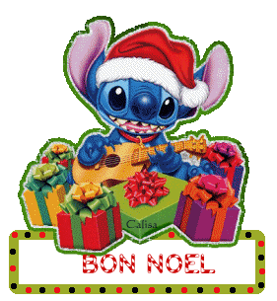
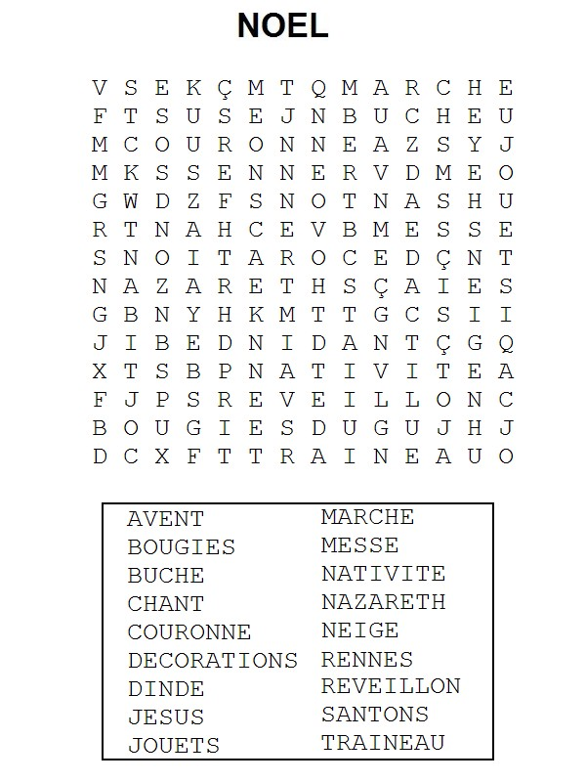
DIALOGUE NOËL

- det är snart jul !
- ja, jag älskar julen och du ?
- ja, det är en viktig högtid (=fest)
- tror du på Jultomten?
- ja, självklart, inte du?
- jo
- vad äter man i Frankrike under jul?
- man äter mycket mat, t.ex. kalkon, ostron, gåslever, 13 efterrätter och mycket annat
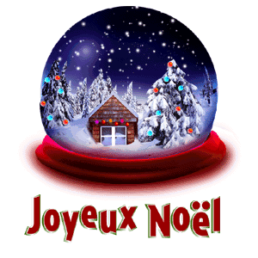
- vad äter man i Sverige?
- man äter skinka, köttbullar, julkorv, Janssons frestelse
- har ni en riktig julgran hemma?
- ja, naturligtvis
- när dekorerar ni granen?
- min syster och jag, vi dekorerar granen den 23:e december
- vad vill du ha i julklapp?
- i julklapp? jag skulle vilja ha en ny mobiltelefon eller dator och du?
- jag har skrivit till jultomten; jag skulle vilja ha en cykel
- firar ni jul hemma?
- ja vi är hemma den 24:e december men den 25:e december åker vi till mina kusiner
- ok, vi firar alltid jul hos mina morföräldrar
- vad har du köpt i julklapp då?
- jag har köpt en bok till min syster, en dvd till min bror, en snygg tröja till min mamma och en plånbok till min pappa och vad har du köpt?
- jag har köpt biobiljetter till mina föräldrar och en ful slips till min bror
- tittar du på teve på julafton?
- självklart! klockan 15.00 tittar hela familjen på Kalle Anka
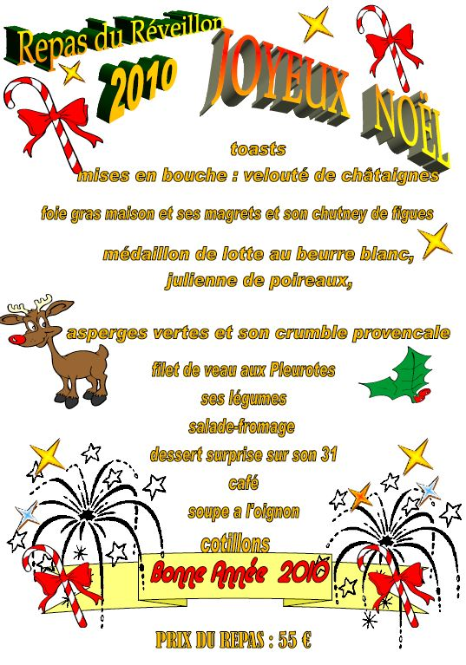
- jag älskar Karl-Bertil Jonssons julafton!
- ja, det är en fin julhistoria
- men jag hatar julmusik
- jaså? jag tycker det är vackert med alla julsånger
- jag önskar dig en GOD JUL!
- tack det samma och GOTT NYTT ÅR!!!!

